Nº EMPENHO: 6501
NOTA DE DESPESA: 31132
NOME: LUCIMARA CRISTINA TORRATI
MÊS REFERÊNCIA: SETEMBRO/2025

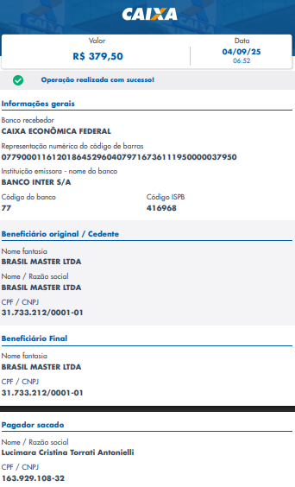
COMPROVANTE DE PAGAMENTO

